ESCOLA SENAI

“PROF. DR. EURYCLIDES DE JESUS ZERBINI”

Anna Beatriz Abreu Mattos

Izabella Cardoso de Souza

Lucas Ângelo Prado Pereira

Mateus Oliveira Dotto

Marcus Vinícius de Souza Nunes

**ECONECTA:**

Aplicativo para Monitoramento de Pequenas Hortas

com Simulação em Node-RED

Campinas SP

2024

ANNA BEATRIZ ABREU MATTOS

IZABELLA CARDOSO DE SOUZA

LUCAS ÂNGELO PRADO PEREIRA

MATEUS OLIVEIRA DOTTO

MARCUS VINÍCIUS DE SOUZA NUNES

**ECONECTA:**

Aplicativo para Monitoramento de Pequenas Hortas

com Simulação em Node-RED

Projeto apresentado à Escola SENAI “Prof. Dr. Euryclides de Jesus Zerbini” para obtenção do certificado de conclusão do Curso Técnico de Desenvolvimento de Sistemas.

Orientador: Douglas de Cassio Quinzani Gaspar e Renato de Mattos Onofre

Campinas SP

2024

ANNA BEATRIZ ABREU MATTOS

IZABELLA CARDOSO DE SOUZA

LUCAS ÂNGELO PRADO PEREIRA

MATEUS OLIVEIRA DOTTO

MARCUS VINÍCIUS DE SOUZA NUNES

**ECONECTA:**

Aplicativo para Monitoramento de Pequenas Hortas

com Simulação em Node-RED

Trabalho de conclusão de curso aprovado como requisito parcial para obtenção do grau de técnico, do curso Técnico de Desenvolvimento de Sistemas da Escola SENAI “Prof. Dr. Euryclides de Jesus Zerbini”.

**BANCA EXAMINADORA**

1º Examinador

2º Examinador

3º Examinador

Campinas-SP e data

**DEDICATÓRIA**

Queremos dedicar este TCC aos nossos pais, que sempre nos apoiaram em todos os momentos, principalmente nos críticos. Também aos professores e ao SENAI, que tiveram muita paciência para nos ensinar. Foram momentos de aprendizagem valiosos.

**AGRADECIMENTOS**

Aos professores, pelas correções e ensinamentos que nos permitiram apresentar um melhor desempenho no nosso processo de formação profissional ao longo do curso. Aos integrantes da equipe por se comprometerem com o projeto.

**EPÍGRAFE**

**“A necessidade é a mãe da inovação”.****Platão**

**SUMÁRIO**

1 INTRODUÇÃO 10

2 JUSTIFICATIVA 11

3 OBJETIVOS 12

3.1. Objetivos Gerais 12

3.2. Objetivos Específicos 12

4 PRODUCT BACKLOG 13

5 REQUISITOS NÃO FUNCIONAIS 13

6 PREMISSAS 14

7 RESTRIÇÕES 15

8 ANÁLISE DE RISCOS DE UM PROJETO 16

8.1. Nível e Planos de Ação para os Riscos 16

8.2. Planos de ação 16

9 SPRINTS 17

9.1. Primeiro Sprint 17

9.1.1. Product Backlog 17

9.1.2. Sprint Backlog 17

9.1.3. Burn Down Chart 17

9.1.4. Diagramas 17

9.1.5. Plano de testes 17

9.1.5.1. Resultados 17

9.1.6. Kanban e Retrospectiva 17

10 Modelo de Dados 18

10.1. Diagrama de Entidade e Relacionamento 18

10.2. Modelo lógico do banco de dados 18

10.3. Dicionário de dados 18

11 PRINCIPAIS TELAS DO SISTEMA 19

12 CONCLUSÃO 20

12.1. Escreva os resultados obtidos 20

12.2. Constatações 20

12.3. Sugestões de possíveis aperfeiçoamentos técnicos 20

13 REFERÊNCIAS 21

14 GLOSSÁRIO 22

15 ANEXOS 23

# INTRODUÇÃO

Os agrotóxicos, produtos químicos sintéticos usados para combater pragas e regular o crescimento da vegetação, desempenham um papel significativo na agricultura moderna. No entanto, a Organização Internacional do Trabalho (OIT) alerta que esses produtos causam cerca de 70 mil intoxicações agudas e crônicas por ano, resultando em óbitos, além de mais de sete milhões de casos de doenças não fatais.

Paralelamente, uma pesquisa de 2023 da Brain Inteligência Estratégica revelou que 46% da população brasileira consome alimentos orgânicos, indicando um crescente interesse por uma alimentação saudável e responsável. Entre 2021 e 2023, o consumo de produtos orgânicos cresceu 16%, demonstrando uma expansão significativa desse mercado e a abertura de novas oportunidades de negócios.

Além disso, uma pesquisa realizada pelo Sebrae, em parceria com a Embrapa e o Instituto Nacional de Pesquisas Espaciais (Inpe), mostrou que mais de 84% dos produtores rurais brasileiros utilizam alguma tecnologia em suas atividades agrícolas. Para 67,1% dos entrevistados, o ecossistema digital será cada vez mais crucial no planejamento das atividades rurais, com a internet sendo a principal ferramenta na produção agrícola para 70,4% deles. Aplicativos e programas para obtenção de dados sobre propriedades e processos são usados por 57,5% dos entrevistados, enquanto 22,2% os utilizam para gestão agrícola.

# JUSTIFICATIVA

O projeto de desenvolvimento de automação de pequenas hortas surge como uma solução inovadora para dois públicos: indivíduos que desejam cultivar alimentos em casa para uma alimentação saudável e pequenos agricultores que buscam otimizar tempo e custos. Esses kits são projetados com tecnologia fácil de usar, tornando a experiência acessível para todos.

Para as famílias, cultivar alimentos frescos em casa pode resultar em uma economia significativa, reduzindo em torno de 25% os gastos com produtos orgânicos (FAO, 2021). Um estudo da Universidade da Califórnia estimou que o cultivo doméstico pode economizar mais de R$1000,00 por ano em alimentos, dependendo da variedade e da quantidade cultivada (UC Agriculture and Natural Resources, 2020). Além de economizar, cultivar suas próprias hortas também contribui para uma alimentação mais saudável. Pesquisas mostram que uma dieta rica em frutas e vegetais frescos pode reduzir o risco de doenças cardiovasculares (Harvard Health, 2021). Assim, as famílias não apenas economizam, mas também se tornam mais conscientes sobre a origem dos alimentos, promovendo escolhas mais saudáveis e sustentáveis.

Do lado dos pequenos agricultores, a automação pode ser um divisor de águas. Pesquisas mostram que, ao automatizar algumas tarefas, eles podem economizar até 30% do tempo que normalmente gastariam em trabalho manual (Embrapa, 2020). O resultado é uma agricultura local mais forte, que não só melhora a vida dos agricultores, mas também enriquece a comunidade ao seu redor. Com esse projeto, queremos não apenas facilitar o cultivo, mas também inspirar um estilo de vida mais sustentável.

# OBJETIVOS

Abaixo estão os objetivos do projeto:

# Objetivos Gerais

Desenvolver e implementar um aplicativo para monitoramento de duas plantas: Cenoura e Rúcula.

# Objetivos Específicos

1. Desenvolver um Sistema de Monitoramento
   1. Monitorar e registrar a umidade do solo;
   2. Avaliar o desenvolvimento das plantas para fornecer dados precisos e úteis para os usuários.
2. Desenvolver um Sistema Simulado de Automação
   1. Automatizar a irrigação.
3. Desenvolver um Aplicativo Mobile
   1. Exibir dados coletados da simulação das plantas de forma clara e em tempo real.
   2. Fornecer descrições detalhadas do que está plantado e oferecer manual de cultivo.
   3. Oferecer suporte direto aos usuários através de um canal de atendimento.
4. Desenvolver um Website
   1. Funcionar como um e-commerce para a venda dos kits para automação de pequenas hortas e a licença para a aplicação mobile.
   2. Oferecer suporte ao cliente e um blog com conteúdo sobre alimentos orgânicos, novidades e tecnologias na agricultura urbana.
   3. Promover o produto e aumentar a visibilidade do projeto.

# PRODUCT BACKLOG

|  |  |
| --- | --- |
| REQUISITOS FUNCIONAIS WEBSITE | |
| ID | DESCRIÇÃO |
| RF01 | O sistema deve permitir cadastrar usuário com login e senha |
| RF02 | O sistema deve permitir acesso somente mediante login e senha |
| RF03 | O sistema deve permitir recuperar senha |
| RF04 | O sistema deve permitir alterar os dados cadastrais |
| RF05 | O sistema deve permitir adicionar produtos no carrinho |
| RF06 | O sistema deve permitir pesquisar um tópico do menu |
| RF07 | O sistema deve permitir pesquisar um artigo do blog |
| RF08 | O sistema deve permitir comentar no blog |
| RF09 | O sistema deve permitir editar comentário do blog |
| RF10 | O sistema deve permitir apagar comentário do blog |
| RF11 | O sistema deve permitir denunciar um comentário |

|  |  |
| --- | --- |
| REQUISITOS FUNCIONAIS APLICATIVO MOBILE | |
| ID | DESCRIÇÃO |
| RF01 | O sistema deve permitir cadastrar usuário com login e senha |
| RF02 | O sistema deve permitir acesso somente mediante login e senha |
| RF03 | O sistema deve permitir recuperar senha |
| RF04 | O sistema deve permitir alterar os dados cadastrais |
| RF05 | O sistema deve interagir com o Esp32 para entrada de dados |
| RF06 | O sistema deve apresentar gráfico de curva diária das variáveis da horta |
| RF07 | O sistema deve apresentar descrição do que está plantado |
| RF08 | O sistema deve enviar notificações sobre o status da horta |
| RF09 | O sistema deve informar quando uma planta estiver pronta para colher |
| RF10 | O sistema deve permitir que o usuário solicite suporte |
| RF11 | O sistema deve apresentar o valor da umidade do solo em tempo real |
| RF12 | O sistema deve apresentar o valor da temperatura em tempo real |
| RF13 | O sistema deve apresentar o valor da umidade do ar em tempo real |
| RF14 | O sistema deve apresentar o valor da luminosidade em tempo real |
| RF15 | O sistema deve apresentar o valor da qualidade do solo em tempo real |
| RF16 | O sistema deve apresentar o valor do desenvolvimento das plantas em tempo real |

|  |  |  |
| --- | --- | --- |
| REQUISITOS DE SOFTWARE WEBSITE | | |
| ITEM | MÍNIMO | RECOMENDADO |
| SGBD | MySQL Community 5.0 | MySQL Community 5.7 ou superior |
| Navegador | Google Chrome v. 88 | Última versão |
| Mozilla Firefox v. 85 | Última versão |
| Microsoft Edge v. 88 | Última versão |
| Safari v. 13 | Última versão |

|  |  |  |
| --- | --- | --- |
| REQUISITOS DE HARDWARE WEBSITE | | |
| ITEM | MÍNIMO | RECOMENDADO |
| Processador | 64 bits, 3GHz | Dual Core 64 bits, 3GHz |
| Memória RAM | 2 GB | 4 GB |
| Display | 1024x768 | 1280x768 |

|  |  |  |
| --- | --- | --- |
| REQUISITOS DE SOFTWARE APLICATIVO MOBILE | | |
| ITEM | MÍNIMO | RECOMENDADO |
| Sistema Operacional | Android 7.0 e IOS 14.0 | Android 10.0 e IOS 15.0 ou superior |

|  |  |  |
| --- | --- | --- |
| REQUISITOS DE HARDWARE APLICATIVO MOBILE | | |
| ITEM | MÍNIMO | RECOMENDADO |
| Memória RAM | 2 GB | 4 GB ou superior |

# REQUISITOS NÃO FUNCIONAIS

|  |  |
| --- | --- |
| REQUISITOS NÃO FUNCIONAIS WEBSITE | |
| ID | DESCRIÇÃO |
| RQ01 | O sistema pode ser executado em qualquer ambiente/sistema operacional |
| RQ02 | O sistema deve ter uma interface gráfica intuitiva de fácil uso |
| RQ03 | O sistema deve utilizar a LGPD (Lei geral Proteção de Dados) para a manipulação de dados pessoais |
| RQ04 | O sistema mantém os dados criptografados no banco de dados |
| RQ05 | O sistema será disponibilizado em português BR |
| RQ06 | O sistema deve ter boa performance |
| RQ07 | O sistema deve disponibilizar suporte |

|  |  |
| --- | --- |
| REQUISITOS NÃO FUNCIONAIS APLICATIVO MOBILE | |
| ID | DESCRIÇÃO |
| RQ01 | O sistema pode ser executado em ambiente Android e IOS |
| RQ02 | O sistema deve ter uma interface gráfica intuitiva de fácil uso |
| RQ03 | O sistema deve utilizar a LGPD (Lei geral Proteção de Dados) para a manipulação de dados pessoais |
| RQ04 | O sistema mantém os dados criptografados no banco de dados |
| RQ05 | O sistema será disponibilizado em português BR |
| RQ06 | O sistema deve ter boa performance |
| RQ07 | O sistema deve disponibilizar suporte |

# PREMISSAS

Premissas são os fatores associados ao escopo do projeto que, para fins de planejamento, são assumidos como verdadeiros, reais ou certos sem a necessidade de prova ou demonstração. Ou seja, são hipóteses ou pressupostos.

Exemplos:

* Serão disponibilizados cinco Analistas da Área de RH em período integral;
* O cliente disponibilizará até o dia 01/5/2015 toda a infraestrutura necessária para o desenvolvimento e instalação do sistema.

# RESTRIÇÕES

Restrições são limitações impostas interna ou externamente ao projeto. Restrições podem ser a obrigatoriedade de se executar determinadas ferramentas e a forma de trabalho da equipe.

Exemplos:

* Como o ambiente da empresa sofre manutenção aos finais de semana, esses dias não podem ser considerados no cronograma;
* Somente serão utilizados softwares livres para o desenvolvimento da aplicação.

# ANÁLISE DE RISCOS DE UM PROJETO

|  |  |  |  |  |
| --- | --- | --- | --- | --- |
| TABELA DE RISCOS | | | | |
| ID | AMEAÇA | IMPACTO | PROBABILIDADE | RISCO(I*P) |
| 1 | Falta de comunicação entre os integrantes | 5 | 5 | 25 |
| 2 | Falta de internet | 5 | 4 | 20 |
| 3 | Ausência de um integrante | 5 | 3 | 15 |
| 4 | Eventos do Senai | 5 | 3 | 15 |
| 5 | Falta de conhecimento tecnológico | 3 | 4 | 12 |
| 6 | Estouro de prazo | 5 | 2 | 10 |
| 7 | A complexidade do sistema, não percebida nas etapas iniciais | 5 | 2 | 10 |
| 8 | Alterações nos requisitos do projeto | 4 | 2 | 8 |
| 9 | Equipamentos defeituosos | 3 | 2 | 6 |
| 10 | Ausência de professor | 3 | 2 | 6 |
| 11 | Saída de um integrante | 5 | 1 | 5 |
| 12 | Falha no software | 5 | 1 | 5 |
| 13 | Falta de energia | 4 | 1 | 4 |
| 14 | Senai bloquear acesso a determinada ferramenta | 4 | 1 | 4 |
| 15 | Ultrapassar orçamento estimado | 2 | 2 | 4 |
| 16 | Alterações no backlog do projeto | 3 | 1 | 3 |

# Nível e Planos de Ação para os Riscos

|  |  |  |  |  |  |  |  |  |  |  |  |  |  |  |  |  |  |  |  |  |  |  |  |  |  |  |  |  |  |
| --- | --- | --- | --- | --- | --- | --- | --- | --- | --- | --- | --- | --- | --- | --- | --- | --- | --- | --- | --- | --- | --- | --- | --- | --- | --- | --- | --- | --- | --- |
| |  |  | | --- | --- | | IMPACTO | | | NÍVEL | | | 5 | Crítico | | 4 | Sério | | 3 | Moderado | | 2 | Leve | | 1 | Muito leve | | |  |  | | --- | --- | | PROBABILIDADE | | | NÍVEL | | | 5 | Altamente prováveis | | 4 | Muito provável | | 3 | Provável | | 2 | Pouco provável | | 1 | Improvável | |

# Planos de ação

|  |  |  |
| --- | --- | --- |
| PLANO DE AÇÃO | | |
| ID | ASPECTOS PARA RESOLUÇÃO | RESOLUÇÃO |
| 1 | Falta de comunicação entre os integrantes | Reuniões diárias sobre o andamento do projeto |
| 2 | Falta de internet | Possuir backup do projeto |
| 3 | Ausência de um integrante | Cada membro precisa saber exatamente o andamento do projeto |
| 4 | Eventos do Senai | Aproveitar a oportunidade para tirar dúvidas com professores e palestrantes |
| Ter material salvo em nuvem para resolver pendências em casa |
| 5 | Falta de conhecimento tecnológico | Estudar tecnologias a partir da biblioteca do Senai e cursos complementares |
| 6 | Estouro de prazo | Ajustar o cronograma de desenvolvimento de acordo com a necessidade |
| 7 | A complexidade do sistema, não percebida nas etapas iniciais | Adaptar o projeto de forma menos complexa para concluir o objetivo |
| 8 | Alterações nos requisitos do projeto | documentar todas as mudanças |
| 9 | Equipamentos defeituosos | Salvar o projeto no OneDrive para acessar de outros dispositivos |
| 10 | Ausência de professor | Usar de base material deixado na área do professor e IA para tirar dúvidas que surgirem |
| 11 | Saída de um integrante | Reajustar o Product Backlog dividindo melhor tarefas entre os que sobraram |
| 12 | Falha no software | Buscar um software que tenha funcionamento parecido e migrar |
| 13 | Falta de energia | Salvar o projeto constantemente e fazer backups |
| 14 | Senai bloquear acesso a determinada ferramenta | Conversar com os professores e explicar a funcionalidade para o projeto |
| 15 | Ultrapassar orçamento estimado | Pedir acesso à materiais para concluir o projeto com o Senai |
| 16 | Alterações no backlog do projeto | Sempre documentar mudanças e ter reuniões frequentes para atualizar a equipe toda |

# SPRINTS

Apresenta-se nesta seção a documentação referente ao desenvolvimento do software.

# Primeiro Sprint

Apresenta detalhamento sobre o Sprint a ser executado.

# Product Backlog

Caso houver, apresenta as alterações que foram feitas no product backlog.

# Sprint Backlog

[Apresenta](http://www.devmedia.com.br/curso/introducao-a-uml/128) as histórias selecionadas para esse Sprint.

# Burn Down Chart

**1º Sprint**

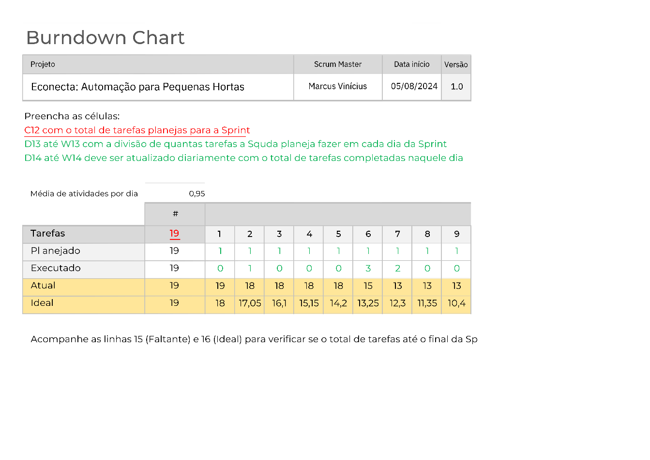

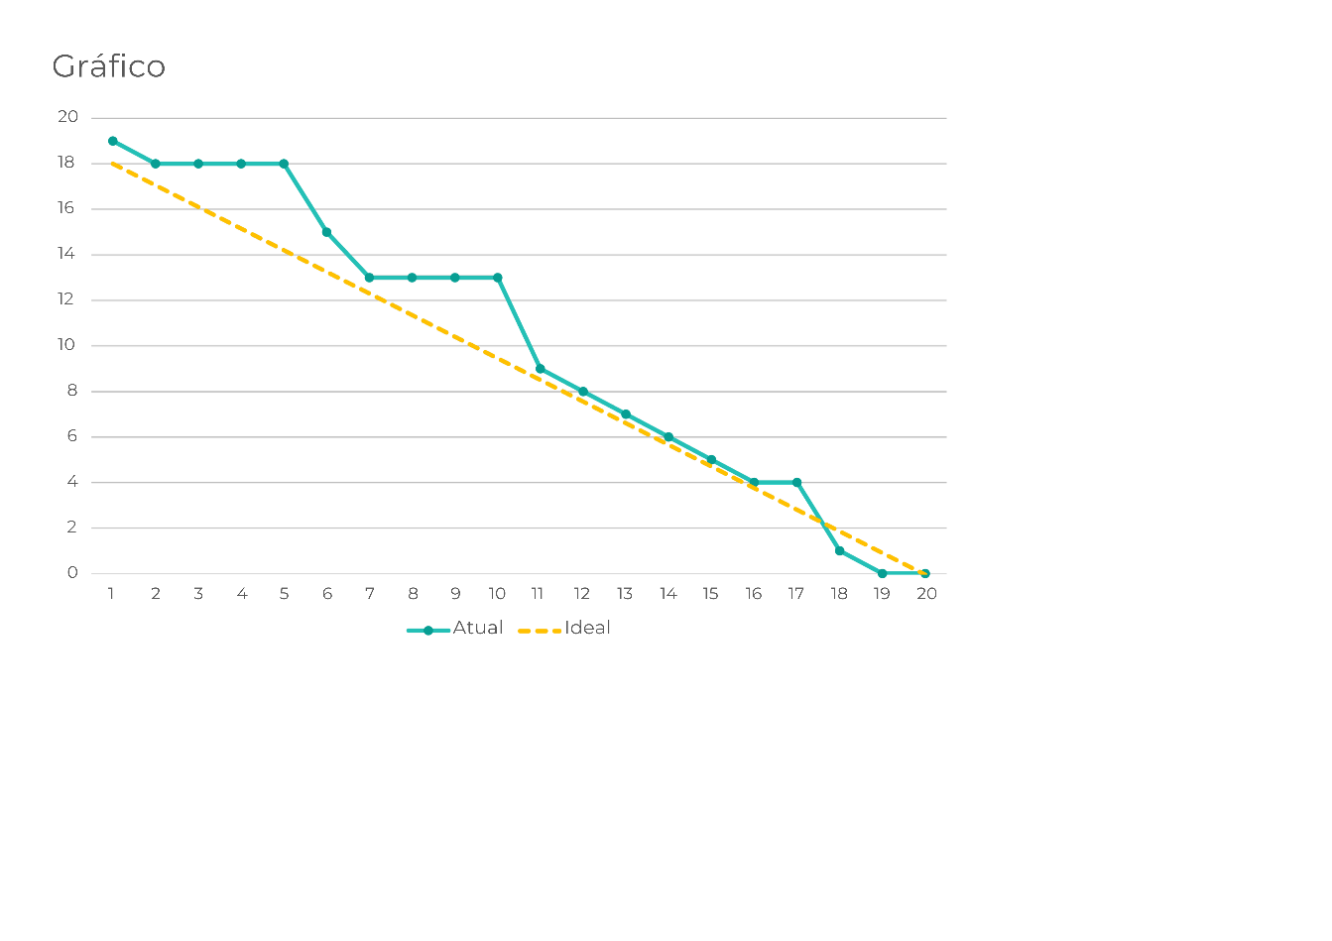

**2º Sprint**

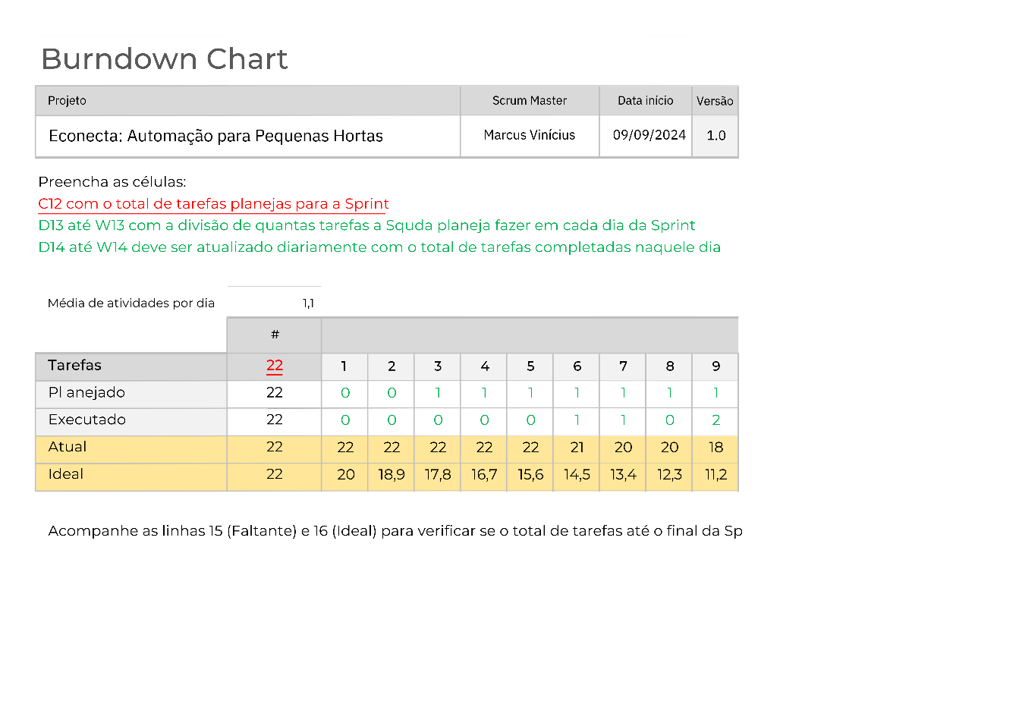

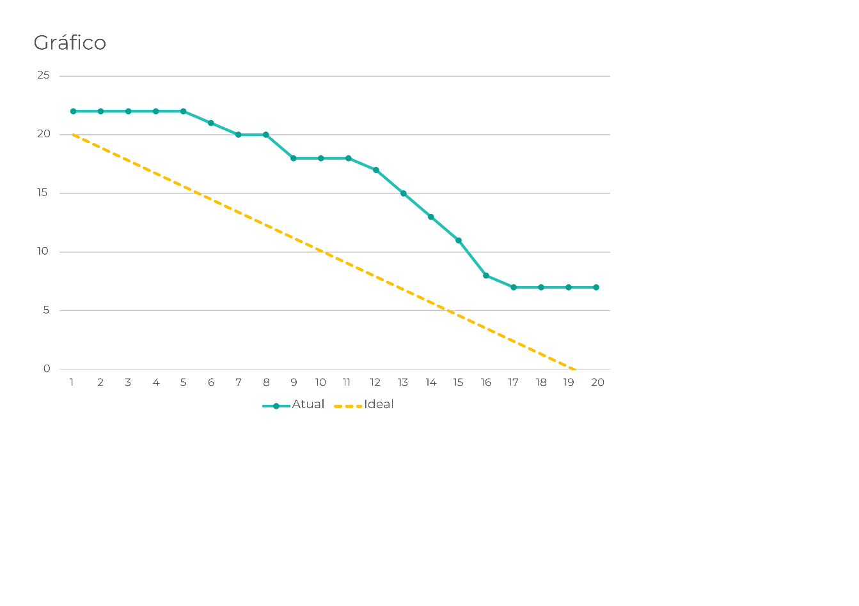

# Diagramas

[Apresenta](http://www.devmedia.com.br/curso/introducao-a-uml/128) os principais diagramas realizados.

# Plano de testes

O plano de teste é uma maneira de encontrar defeitos e bugs no sistema para serem futuramente corrigidos. Mesmo que durante a programação sempre foram realizados alguns, ainda sim no plano são realizados testes finais passo a passo.

# Resultados

Resultados apresentados nos planos de testes

# Kanban e Retrospectiva

**1ª Semana**

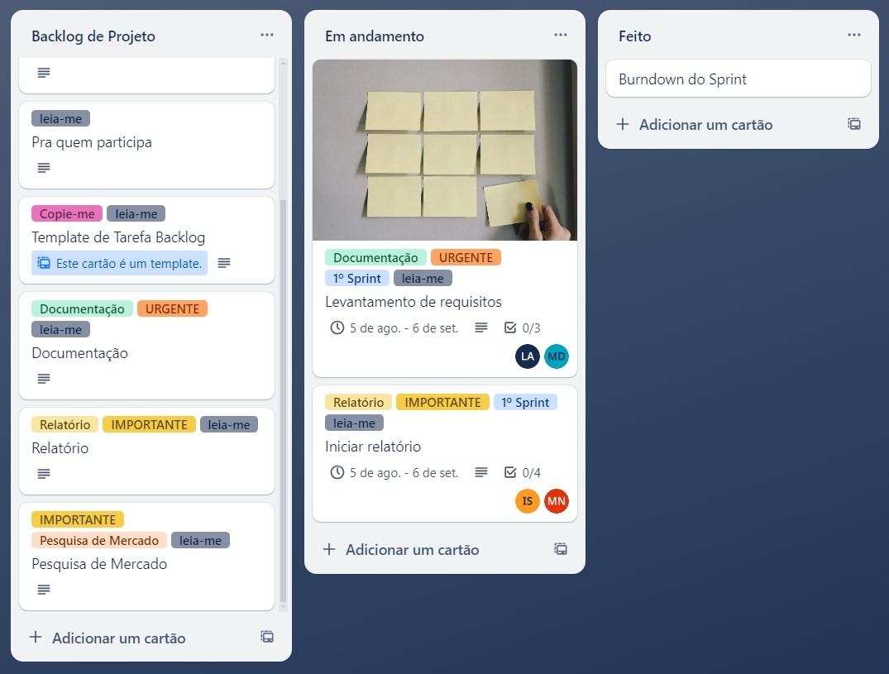

Figura - Print do Planejamento da 1ª Semana no Trello

**2ª Semana**

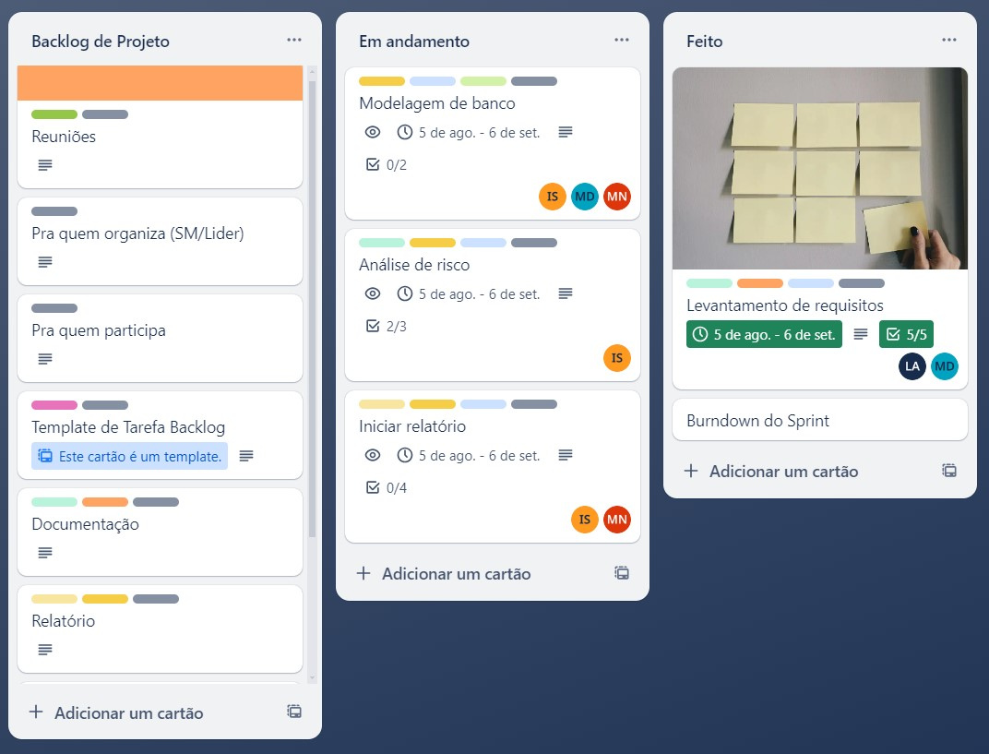

Figura - Print do Planejamento da 2ª Semana no Trello

**3ª Semana**

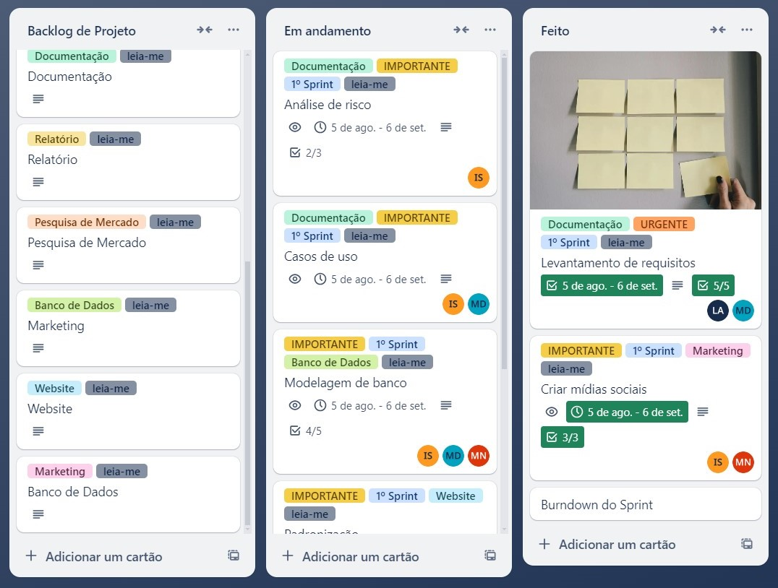

Figura - Print do Planejamento da 3ª Semana no Trello

**4ª Semana**

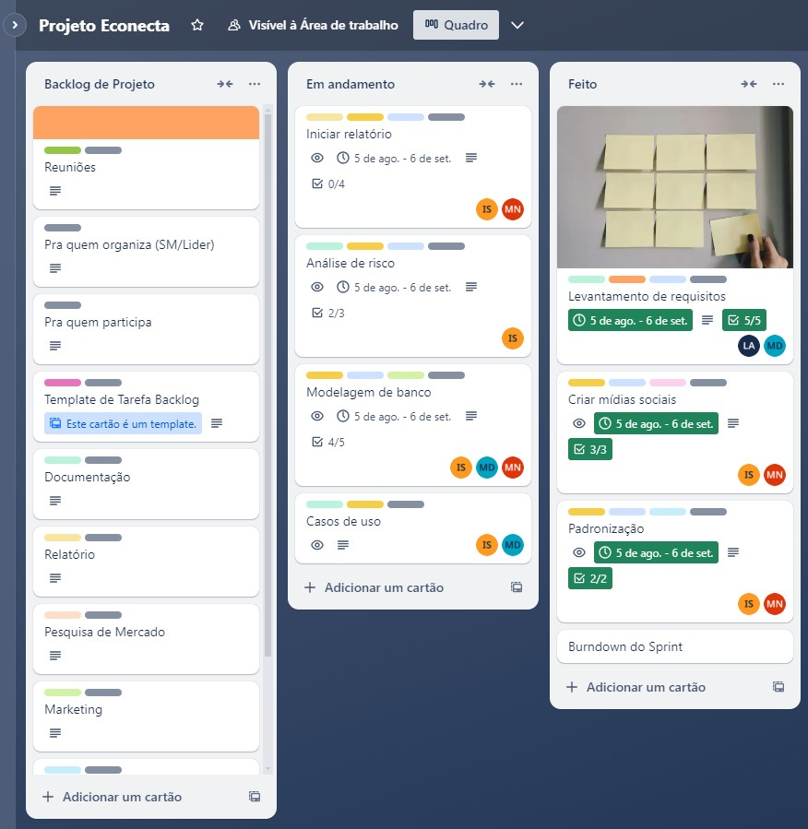

**5ª Semana**

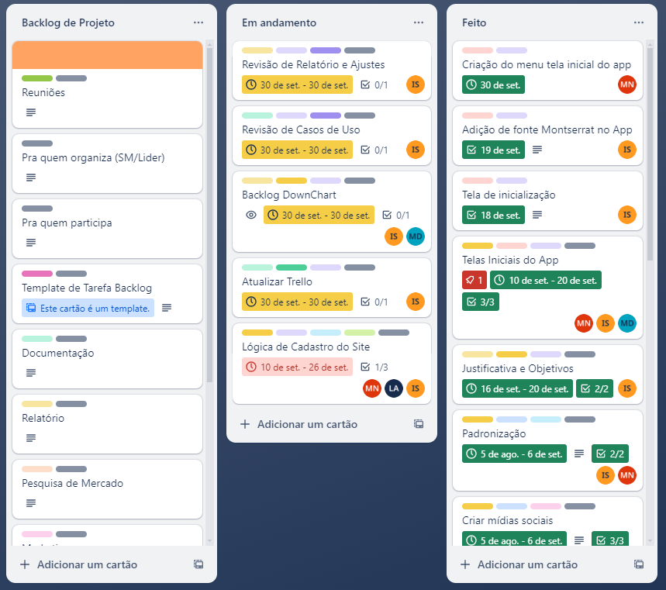

**6ª Semana**

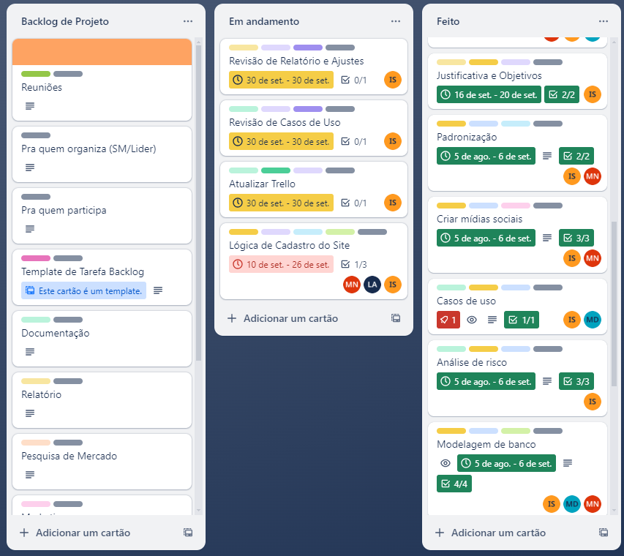

**7ª Semana**

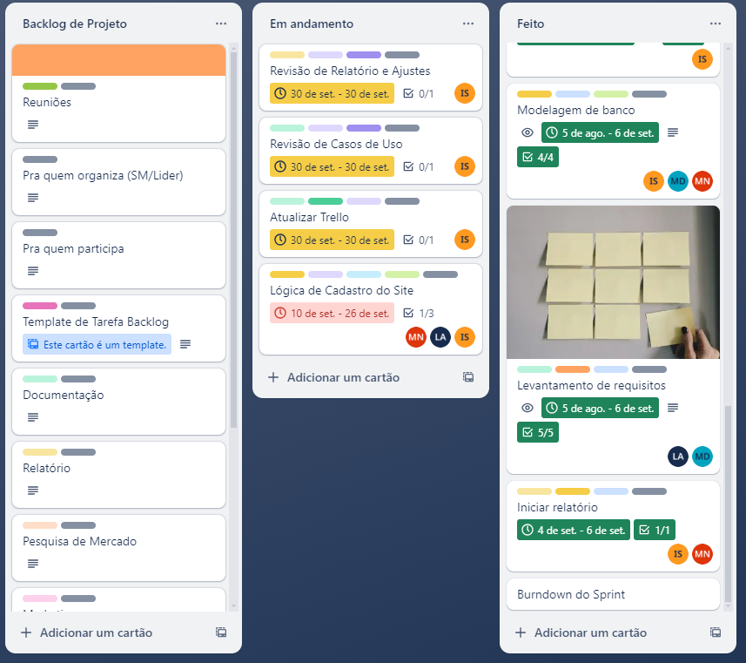

**8ª Semana**

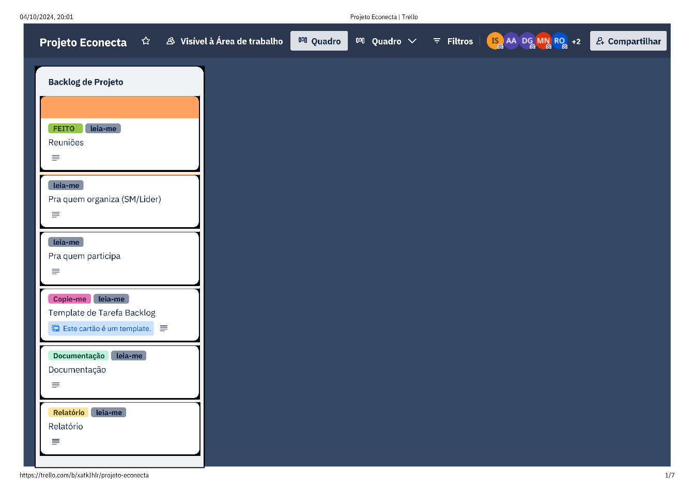

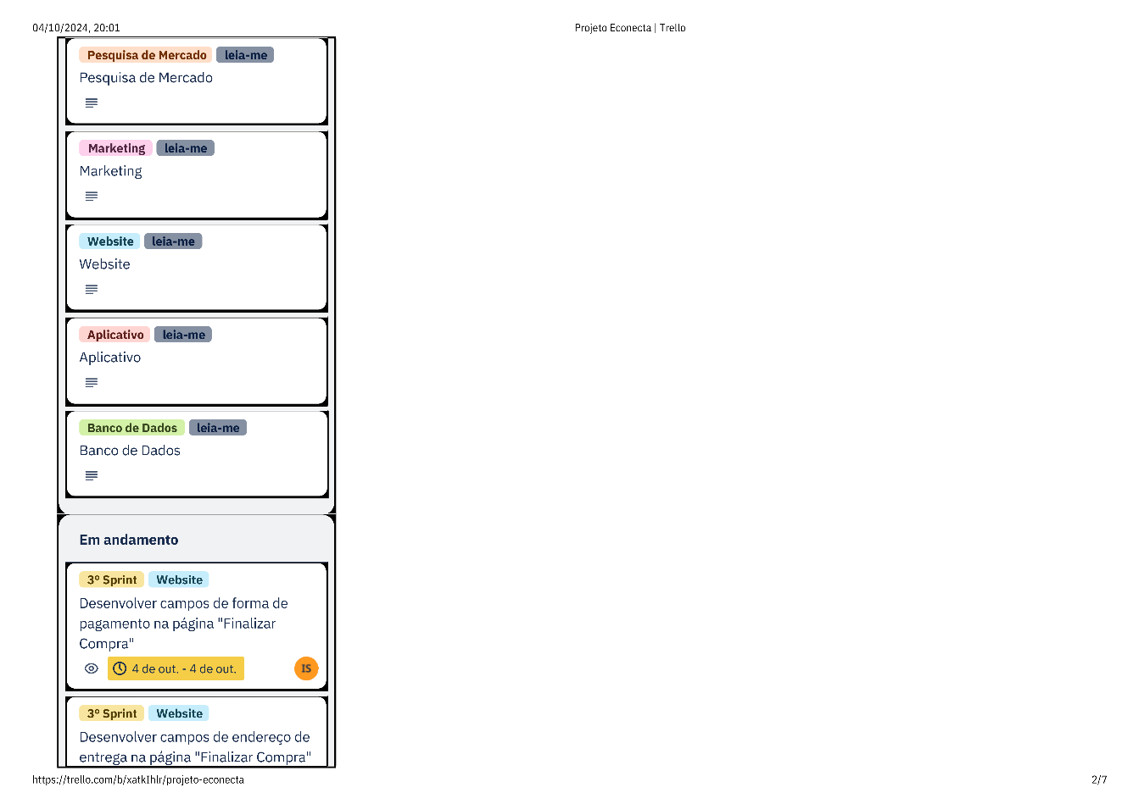

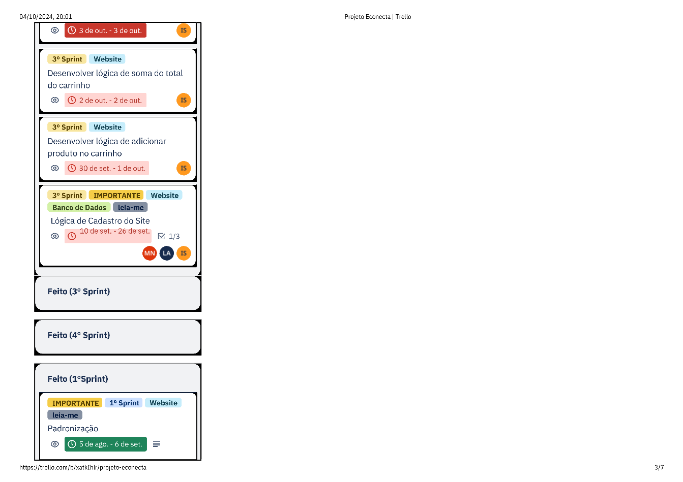

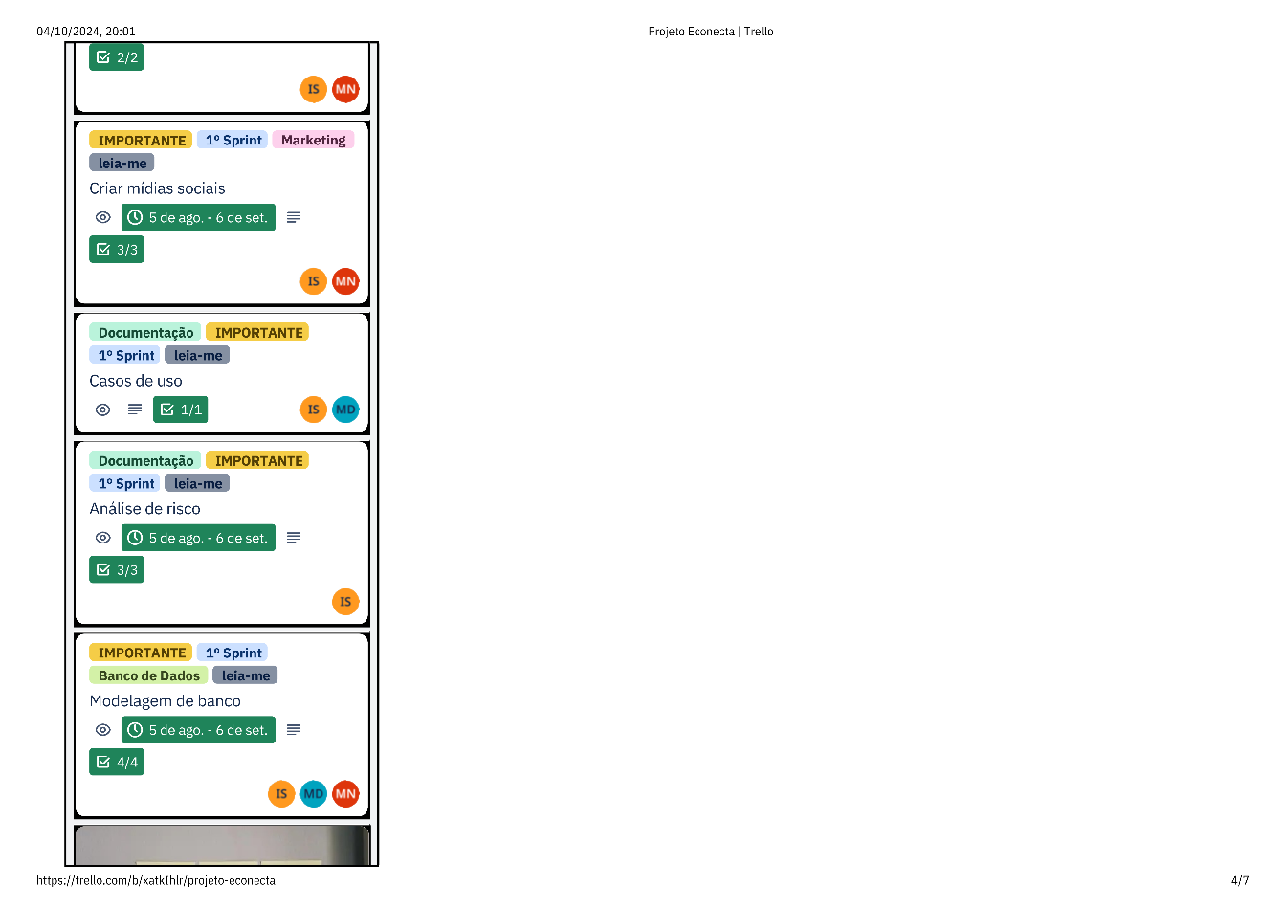

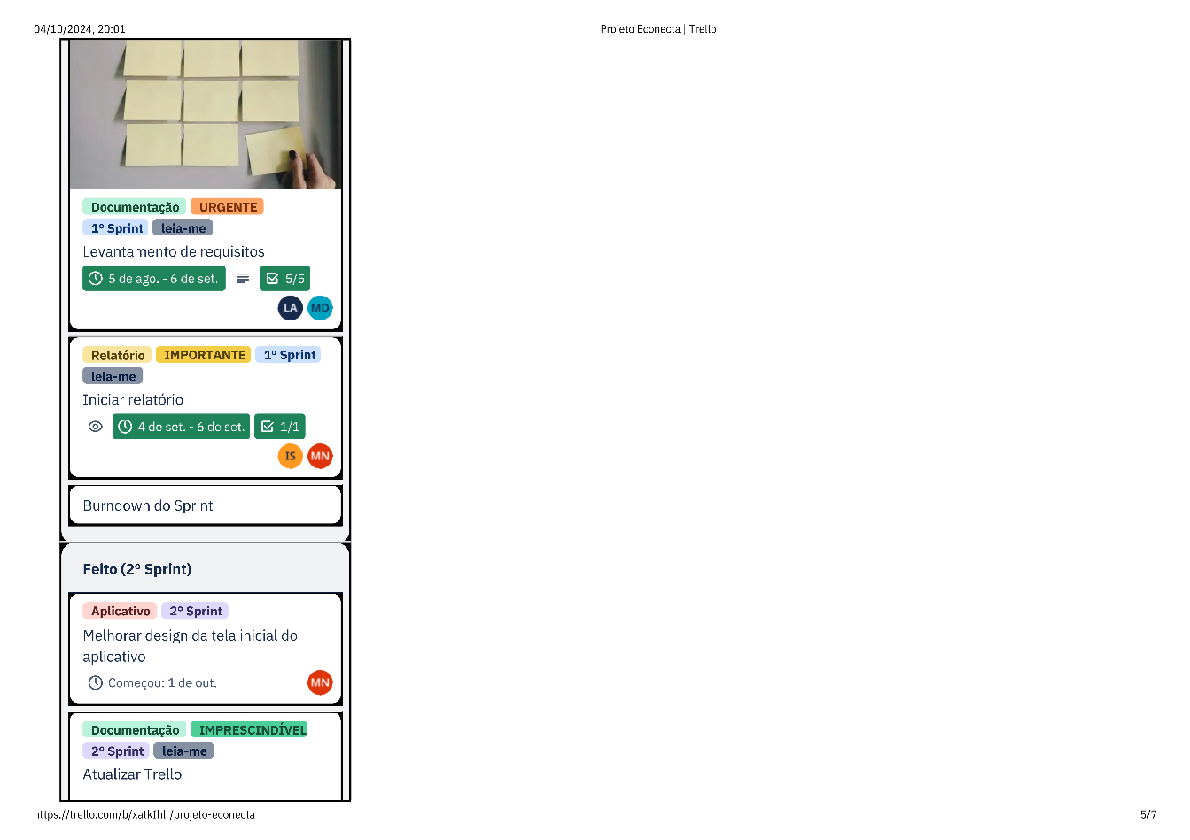

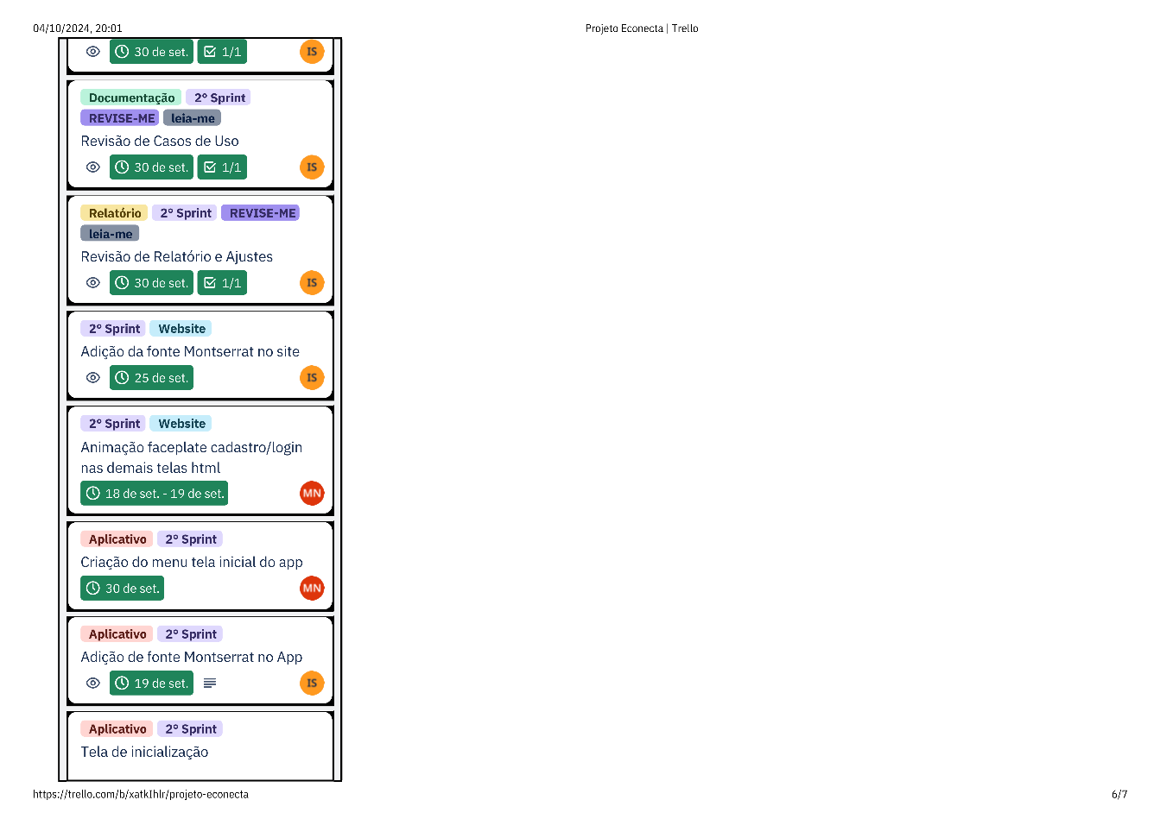

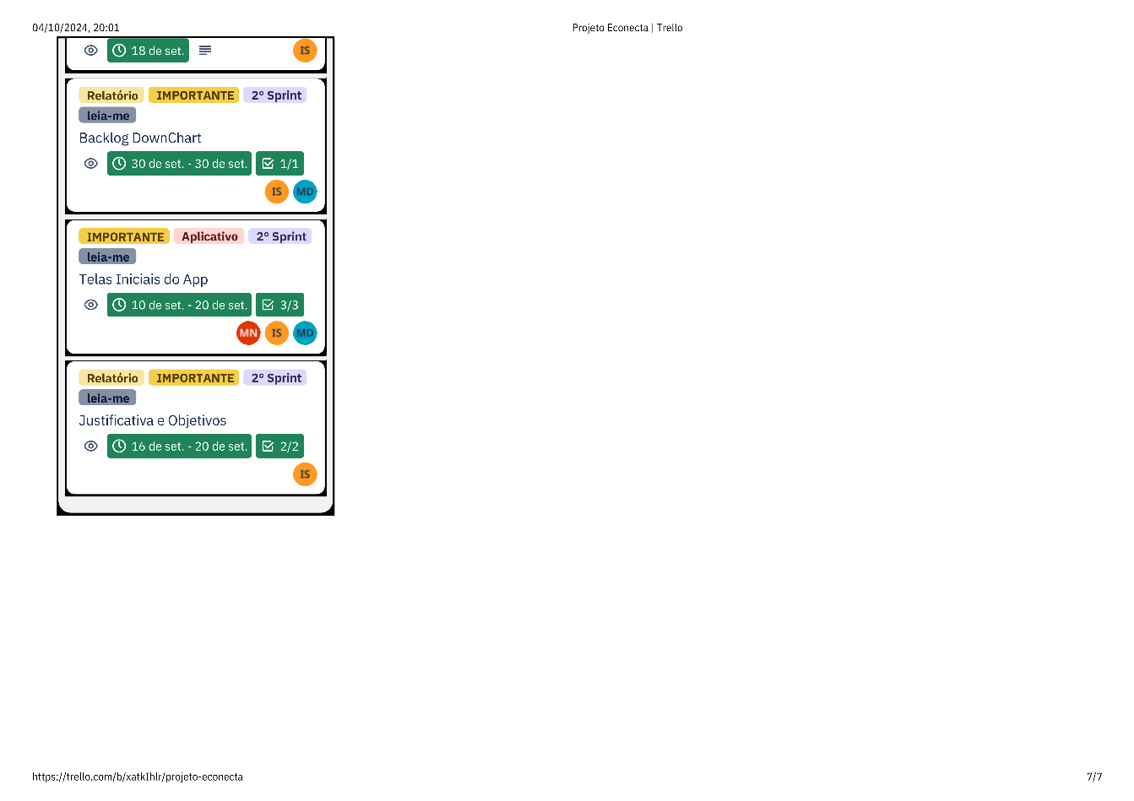

# Modelo de Dados

# Diagrama de Entidade e Relacionamento

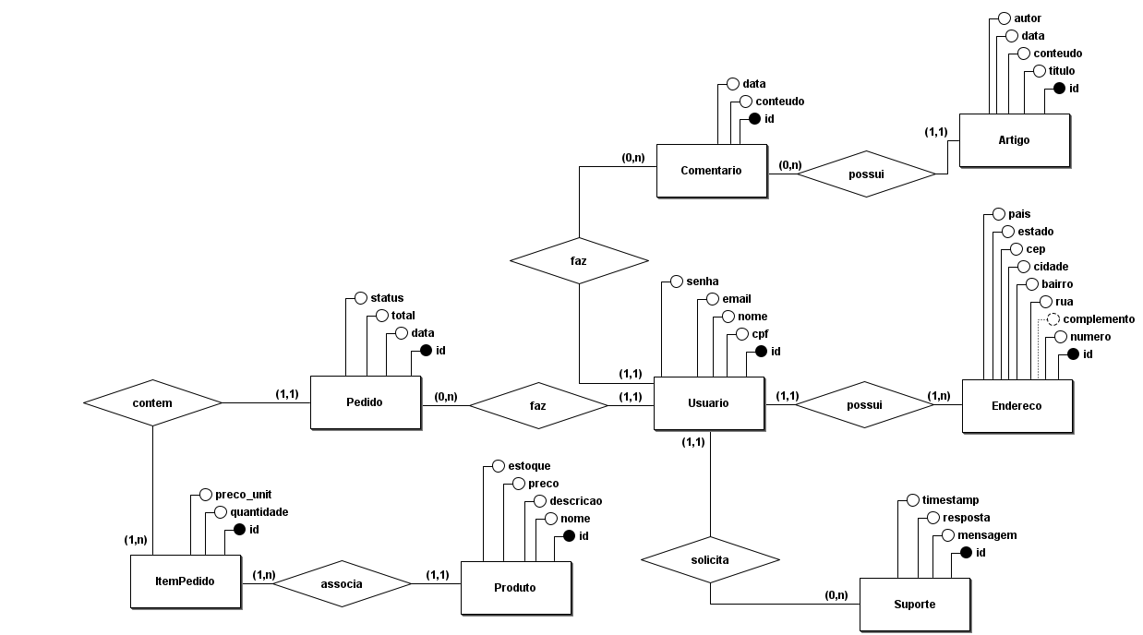

Figura 5 - Modelo Conceitual do Website

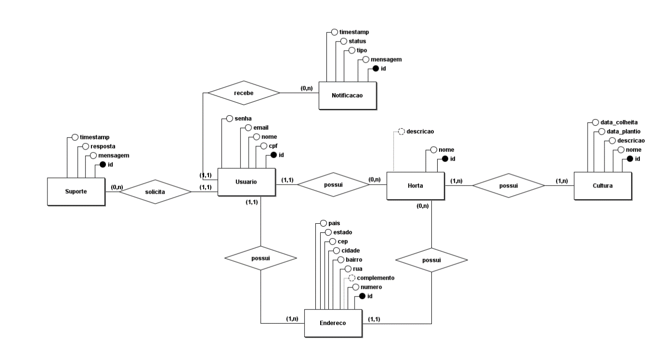

Figura 6 - Modelo Conceitual do Aplicativo Mobile

# Modelo lógico do banco de dados

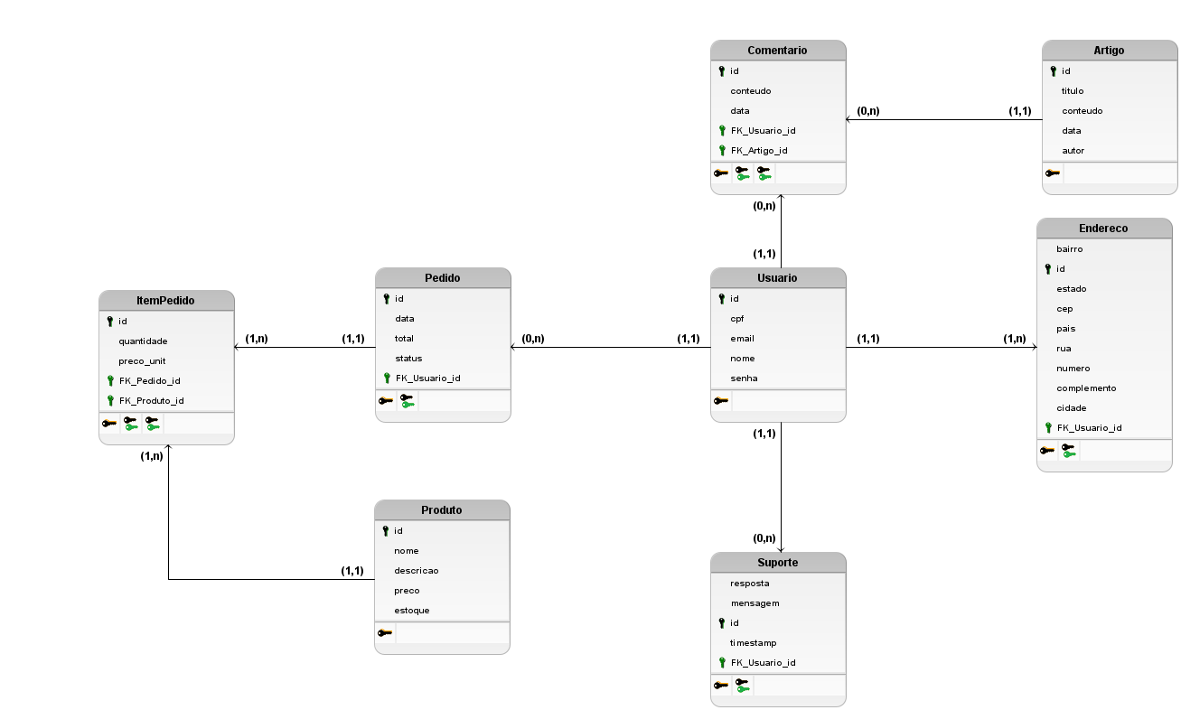

Figura 7 - Modelo Lógico do Website

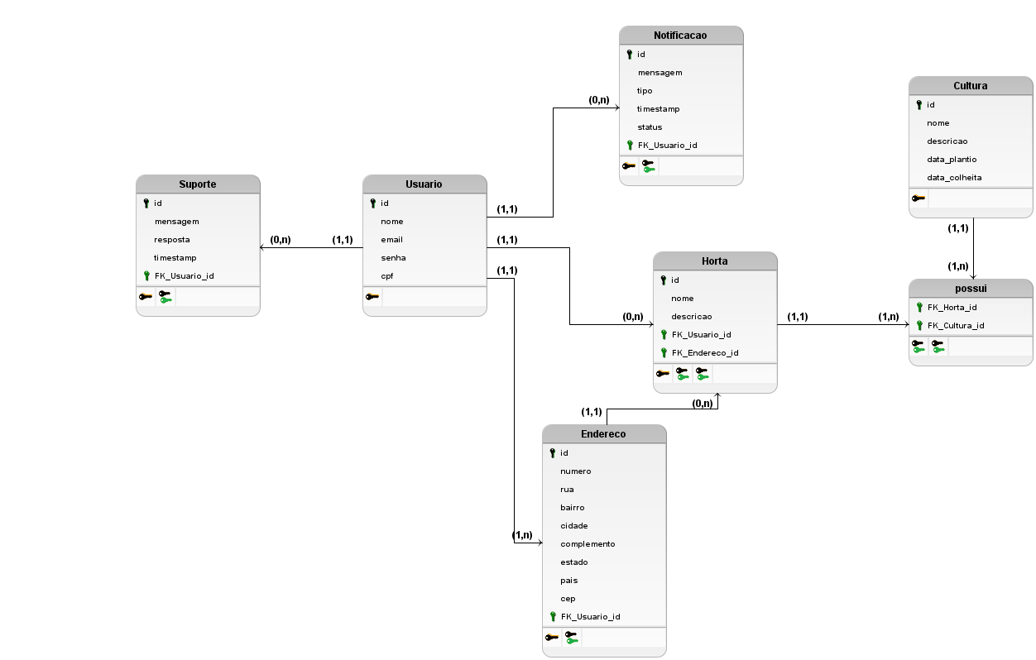

Figura 8 - Modelo Lógico do Aplicativo Mobile

# Dicionário de dados

Nessa etapa é elaborada uma organização básica dos dados do banco. Aqui são informadas as entidades, com seus respectivos campos, tipos e descrições. O banco foi desenvolvido no servidor de banco de dados SQL Server 2012.

# PRINCIPAIS TELAS DO SISTEMA

Descreve de maneira simples as principais telas do sistema

# CONCLUSÃO

# Escreva os resultados obtidos

Resultados obtidos

# Constatações

Constatações

# Sugestões de possíveis aperfeiçoamentos técnicos

Sugestões

# REFERÊNCIAS

Aqui vai o texto de referências (MORE)

# GLOSSÁRIO

Se houver necessidade

# ANEXOS

Se houver necessidade